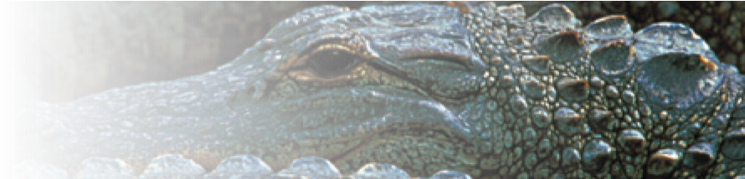

**natural tool stones**

E.I.D. LTD INDUSTRIAL DIAMONDS

**天然ツールストーン**

### EIDはお客様のあらゆるツーリングニーズに対応する幅広い種類の天然ダイヤモンドを専門に供給しています。

### 我々は原石をお客様の特定のご要望に合わせて作り、適切な品質と価格でご提供することを心がけております。当社は工業用ダイヤモンドに関するお客様のあらゆる要求に確実にお応えするためノウハウと在庫の確保に努めており、そのことを誇りにしています。

* 写真はすべてイメージです。より詳細で具体的な情報については、お問合せください。
* すべてのダイヤモンド原石は、紛争に関係しない合法的な供給源から供給されており、

キンバリー・プロセス認証制度に完全に準拠しています。

### 一部製品のラインナップ:

BRUTING DRESSER

(ブルーティングドレッサー)

DODECAAHEDRON DRESSER

(十二面体ドレッサー)

OCTAHEDRON DRESSER

(八面体ドレッサー)

WINDOW TRIANGLE

(ウィンドウトライアングル)

CUSHION TRIANGLE

(クッショントライアングル)

NATURAL LONGS

(ナチュラルロング)

クッショントライアングル

ナチュラルロングス

DIES STONE

(ダイスストーン)

SAWN 2POINT-BROWN

(ソーン2ポイント-ブラウン)

SAWN 2POINT-CAPE

(ソーン2ポイント-ケープ)

ダイストーン

ソーン２ポイント - ブラウン

ソーン２ポイント - ケープ

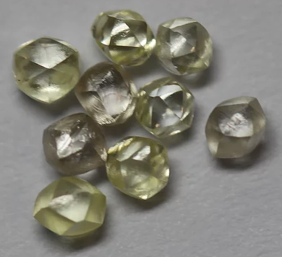



**natural tool stones**

E.I.D. LTD INDUSTRIAL DIAMONDS

**EID Ltd, EID House, 12 St Cross Street, London EC1N 8UB. England.**

Tel: +-44-207-405-6594. Fax: +-44-207-831-0372. Website: eid-ltd.com. Email- joseph@eid-ltd.com , lee@eid-ltd.com

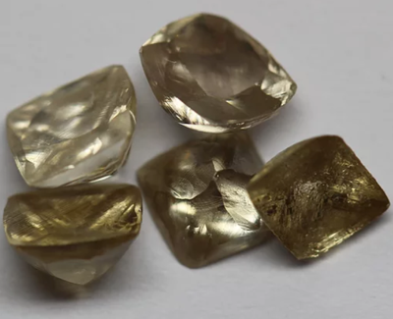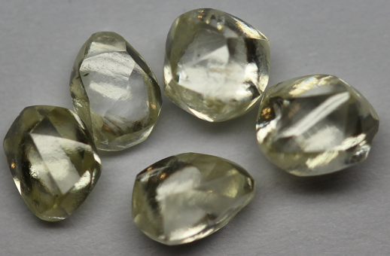

SHAPES

(シェイプ)

SAWN 4POINT-BROWN

(ソーン4ポイント-ブラウン)

SAWN 4POINT-CAPE

(ソーン4ポイント-ケープ)



**natural tool stones**

E.I.D. LTD INDUSTRIAL DIAMONDS

SHAPES

ソーン４ポイント - ブラウン

ソーン４ポイント - ケープ

FLATS

(フラット)

NATURAL DRILLS

(ナチュラルドリル)

NATURAL ROUNDS

(ナチュラルラウンド)

フラット

ナチュラルラウンド

ナチュラルドリル

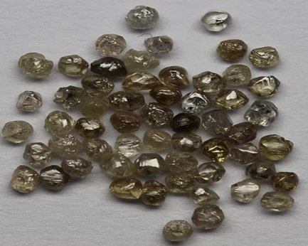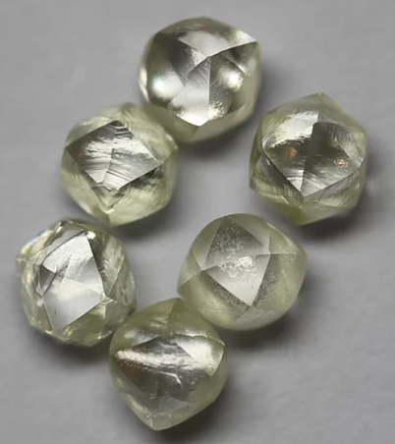

CASTING

(キャスティング)

PROCESSED DRILLS

(プロセスドリル)

PROCESSED LONGS

(プロセスロング)

キャスティング

プロセストロングス

プロセストドリル

CARBONADO

(カーボナード)

CONGO ROUNDS

(コンゴラウンド)

CONGO CUBES

(コンゴキューブ)

コンゴラウンド

コンゴキューブ

カーボナード

**EID Ltd, EID House, 12 St Cross Street, London EC1N 8UB. England.**

Tel: +-44-207-405-6594. Fax: +-44-207-831-0372. Website: eid-ltd.com. Email- joseph@eid-ltd.com , lee@eid-ltd.com